**UNIVERZITA PALACKÉHO V OLOMOUCI**

**Právnická fakulta**

**Katedra správního práva a správní vědy**

**Jitka Machová**

**LÁZEŇSTVÍ V ČESKÉ REPUBLICE A PRÁVNÍ OCHRANA LÉČIVÝCH ZDROJŮ**

**Bakalářská práce**

**Olomouc 2013**

„Prohlašuji, že jsem bakalářskou práci na téma Lázeňství v České republice a právní ochrana léčivých zdrojů vypracovala samostatně a citovala jsem všechny použité zdroje.“

V Olomouci dne 26. března 2013

………………………..

Jitka Machová

Na tomto místě bych ráda poděkovala vedoucí mé bakalářské práce, JUDr. Dalimile Gadasové, Dr., za její cenné rady, připomínky a čas, který mi věnovala při řešení dané problematiky.

ANOTACE

Bakalářská práce na téma **Lázeňství v České republice a právní ochrana léčivých zdrojů** nás provází historickou právní úpravnou této oblasti a problematikou vlastnictví přírodních zdrojů. Dále se zabývá stanovením základních pojmů a institutů na úseku lázeňství, ochranou přírodních léčivých zdrojů a s tím spojenými právy a povinnostmi vlastníků zdrojů. Poslední část práce je věnována Státním léčebným lázním Karlova Studánka, jejich založení a využití místních přírodních léčivých zdrojů a příznivých klimatických podmínek.

Klíčová slova: Přírodní léčivé zdroje, přírodní léčebné lázně, vlastnické právo, ochranná pásma, závazné stanovisko, Karlova Studánka

ANNOTATION

The Bachelor thesis of theme **Spa industry in the Czech Republic and legal protection of natural medical sources** guides us through a historical legal regulation in this area and the issue of ownership of natural sources. The thesis deals with determination of basic concepts and legal institutions of spa industry, protection of natural medical sources and also with rights and duties of owners of sources. Last part of the thesis is dedicated to the State medical spa Karlova Studánka, its foundation and utilization of local natural medical sources and favorable climate.

Key words: natural medical sources, spas, property right, protective zones, binding opinion, Karlova Studánka

**Obsah**

Úvod 7

1. Historie právní úpravy na úseku lázeňství a přírodních léčivých zdrojů 8

1.1 Historická právní úprava 8

1.2 Historie vlastnictví na úseku zdrojů a lázní 10

2. Základní pojmy a instituty na úseku lázeňství 13

2.1 Přírodní zdroje 13

2.2 Hodnocení a využívání přírodních léčivých zdrojů a zdrojů přírodních minerálních vod 14

2.3 Osvědčení o zdroji 15

2.4 Využívání přírodních léčivých zdrojů 16

2.5 Uživatel zdroje 18

2.6 Odborný dohled 19

2.7 Přírodní léčebné lázně 20

2.8 Lázeňské místo 21

2.9 Vlastnictví a povinnosti vlastníků nemovitostí 22

2.10 Organizace státní správy na úseku přírodních léčivých zdrojů 23

2.11 Pokuty 24

3. Ochrana přírodních léčivých zdrojů 26

3.1 Ochranná pásma 26

3.2 Závazné stanovisko k některým činnostem na území ochranných pásem a lázeňských míst 28

4. Státní léčebné lázně Karlova Studánka 30

4.1 Založení lázní Karlova Studánka 30

4.2 Přírodní léčivé zdroje 31

4.3 Prameny minerálních vod 32

Závěr 33

Seznam použitých zdrojů 35

Přílohy 38

# Úvod

Česká republika disponuje stovkami přírodních léčivých zdrojů a míst s příznivým klimatem. Díky jejich propojení s lékařskou vědou se na našem území nachází více než třicet lázeňských míst, kde se léčí široká škála onemocnění. České lázně jsou proslulé po celém světě a každoročně je navštíví tisíce zahraničních návštěvníků. Proto existuje a dále vzniká velké množství internetových stránek, brožur a letáků, které lákají k návštěvě lázní.

Pokud se ovšem zaměříme na hodnocení současné právní úpravy na tomto úseku veřejné správy, je velmi obtížné nalézt odbornou literaturu zabývající se tímto tématem. Z tohoto důvodu jsem při psaní své bakalářské práce čerpala především ze zákona č. 164/2001 Sb., o přírodních léčivých zdrojích, zdrojích přírodních minerálních vod, přírodních léčebných lázních a lázeňských místech a o změně některých souvisejících předpisů, ve znění pozdějších předpisů (lázeňský zákon).

Úvodní kapitola představuje stručné shrnutí vývoje právní úpravy na úseku lázeňství ve druhé polovině minulého století. Dále se zde zabývám otázkou historického vývoje vlastnictví přírodních léčivých zdrojů a lázní.

Ve druhé kapitole může čtenář najít charakteristiku základních pojmů a institutů, tak jak je stanoví lázeňský zákon (viz výše). V této kapitole popisuji způsob hodnocení a využití přírodních léčivých zdrojů, práva a povinnosti jejich uživatelů a vlastníků, a případné sankce za porušení těchto povinností. Následně se také věnuji organizaci státní správy na úseku ochrany zdrojů.

Ve třetí kapitole se podrobně věnuji ochraně přírodních léčivých zdrojů a druhům a způsobům stanovení ochranných pásem v jejich okolí.

Závěrečná kapitola je věnována Státním léčebným lázním Karlova Studánka a jejich specifikům.

Cílem této práce je podat ucelený pohled na zadané téma. Vzhledem k rozsahu práce jsem se zabývala spíše základními aspekty dané problematiky a pokusila jsem se čtenářům co nejvíce přiblížit právní úpravu lázeňství a ochrany léčivých pramenů na našem území.

# 1. Historie právní úpravy na úseku lázeňství a přírodních léčivých zdrojů

## 1.1 Historická právní úprava

Blahodárné účinky přírodních léčivých zdrojů na lidský organismus jsou známy od nepaměti. Lidé již po mnoho století využívají těchto účinků v lékařství i lázeňství. Lázně a lázeňská místa se od dob nejstarších až po současnost rozvíjely a stále rozvíjí po celém světě.

Na území České republiky můžeme nalézt mnoho přírodních léčivých zdrojů a zdrojů přírodních minerálních vod. Díky tomuto faktu se na našem území nachází velké množství přírodních léčebných lázní a lázeňských míst. Česká republika jednou ze světových lázeňských velmocí a kvalitní lázeňská zařízení najdete téměř ve všech regionech (viz příloha č. 1).

K největšímu rozkvětu lázeňství došlo zejména v průběhu 18. a 19. století. V tomto období získala mnohá lázeňská místa svou nynější podobu a stala se významnými centry společenského a kulturního života. České lázně byly hojně navštěvovány významnými osobnostmi politického a kulturního života z celého světa. Mezi nejznámější hosty patřili například hudební skladatel Wolfgang Amadeus Mozart, německý básník a dramatik [Johann Wolfgang von Goethe](http://cs.wikipedia.org/wiki/Johann_Wolfgang_von_Goethe) či anglický král Edward VII.[1]

Díky rozvoji vědy a techniky jsou přírodní léčivé zdroje zkoumány a využívány efektivněji a je také kladen velký důraz na jejich ochranu. Přírodní léčebné zdroje je třeba chránit a dbát na jejich čistotu a kvalitu, neboť neopatrným a neodborným zacházením by mohlo dojít k jejich znečištění či zániku. Na našem území proběhly největší změny na úseku ochrany přírodních léčivých zdrojů v období druhé poloviny minulého století. A právě tímto obdobím se budu níže podrobněji zabývat.

V době první Československé republiky nebyla problematika lázeňství a ochrany přírodních léčivých zdrojů upravena žádným speciálním zákonem. Prvním dokumentem, který obsahoval ucelenou právní úpravu na tomto úseku, bylo vládní nařízení z roku 1939.[2]

Toto nařízení bylo zrušeno až přijetím zákona č. 43/1955 Sb.[3] Tento zákon ve svých úvodních ustanoveních poukazuje na příznivé účinky přírodních léčivých zdrojů na lidský organismus, zdůrazňuje důležitost ochrany těchto zdrojů a jejich následný rozvoj v souladu se zájmy společnosti. Dále zde nalezneme definici pojmů přírodní léčebné lázně, přírodní léčivý zdroj či lázeňské místo.[4] V této právní úpravě lázeňství hrají také velmi důležitou roli národní výbory, jež se starají mimo jiné, o kulturní a společenský rozkvět přírodních léčebných lázní, snaží se o stálé zdokonalování lázeňských zařízení sloužících návštěvníkům a činí opatření potřebná k zajištění klidu a příznivého prostředí na území lázeňských míst. Kromě národních výborů na úseku lázeňství vykonává svou působnost také ministerstvo zdravotnictví[5] a vláda, jejímž hlavním úkolem je vydávání lázeňských statutů, v nichž je vymezen potřebný rozsah a způsob ochrany lázeňských míst. Zákon dále uvádí možnost vytyčení ochranných pásem, je-li to potřebné vzhledem k ochraně lázeňského místa a stanovení dalších nezbytných ochranných opatření. V některých případech, zejména u lázní místního významu, bylo třeba pouze jednotlivých ochranných opatření a ochranná pásma se tudíž kolem lázeňského místa se nevytyčovala.[6] V zákoně můžeme také nalézt práva a povinnosti oprávněných osob, jež musí plnit při výkonu působnosti stanovené tímto zákonem.[7]

Zákon o československých lázních a zřídlech byl následně zrušen roku 1966, kdy nabyl účinnosti zákon o péči o zdraví lidu.[8] Tento zákon převzal příslušná ustanovení z předchozí právní úpravy, ovšem dále problematiku lázeňství a ochrany přírodních léčivých zdrojů již nerozvádí.

V roce 1972 vydalo ministerstvo vyhlášku týkající se zdravotnictví České socialistické republiky a ochrany a rozvoje přírodních léčebných lázní a přírodních léčivých zdrojů. Tato vyhláška velmi podrobně stanovuje podmínky, které musí zdroje splňovat, aby mohly být prohlášeny za léčivé. Přírodní zdroj může být prohlášen za léčivý pouze ministerstvem zdravotnictví, na návrh Inspektorátu lázní a zřídel, přičemž podnět k tomuto prohlášení mohou podat příslušné národní výbory. Vyhláška také upravuje, kdo a za jakých podmínek smí přírodní léčivé zdroje využívat. Dle ustanovení vyhlášky mohly přírodní léčivé zdroje využívat orgány a organizace oprávněné k poskytování léčebné preventivní péče, a to na základě povolení vydaném ministerstvem zdravotnictví na návrh Inspektorátu. Podmínky, za nichž ministerstvo zřizuje přírodní léčebné lázně a další ochranná opatření na úseku lázeňství a léčivých pramenů, jsou taktéž obsahem vyhlášky.[9]

Na základě zákona č. 2/1969 Sb., o zřízení ministerstev a jiných ústředních orgánů státní správy České socialistické republiky bylo ministerstvo zdravotnictví stanoveno ústředním orgánem státní správy pro oblast přírodních léčebných lázní a přírodních léčivých zdrojů.[10]

Zákon o péči o zdraví lidu byl v průběhu let mnohokrát novelizován, ovšem jeho ustanovení týkající se přírodních léčivých zdrojů byla platná až do roku 2001. V tomto roce byl přijat zákon č. 164/2001 Sb., o přírodních léčivých zdrojích, zdrojích přírodních minerálních vod, přírodních léčebných lázních a lázeňských místech a o změně některých souvisejících zákonů (dále jen „lázeňský zákon“). Na základě derogační klauzule, jenž tento zákon obsahuje, byly zrušeny §43 - §51 zákona o péči o zdraví lidu, tedy ustanovení o přírodních léčivých zdrojích a byl taktéž zrušen §72, který právně upravoval funkci Inspektorátu lázní a zřídel.

Vyhláška č. 26/1972 Sb. pak byla zrušena vyhláškou č. 423/2001 Sb.[11] Tato vyhláška v součastné době slouží jako prováděcí předpis k lázeňskému zákonu.

## 1.2 Historie vlastnictví na úseku zdrojů a lázní

V průběhu historie byly lázeňská zařízení a přírodní léčivé zdroje ve vlastnictví různých majitelů, od obcí a měst až po zahraniční vlastníky. Po komunistickém převratu v roce 1948 byla ovšem přijata nová Ústava[12], jež stanovila jakýkoli veřejný statek, sloužící k obecnému pospěchu, národním majetkem.[13] V tomto roce byl také přijat zákon č. 125/1948 Sb., o znárodnění přírodních léčivých zdrojů a o začlenění a správě konfiskovaného majetku. Tímto zákonem došlo ke znárodnění přírodních léčivých zdrojů, lázeňského majetku a jiného majetku souvisejícího s přírodními léčivými zdroji. Pod pojmem „jiný majetek“ je dle tohoto zákona myšleno nadzemní i podzemní léčivé či minerální vody a plyny, pozemky na nichž se nachází přírodní léčivý zdroj a také nemovitosti, podniky a zařízení, v nichž dochází k využívání tohoto zdroje. Právem zakládat a provozovat nové přírodní léčebné lázně byl nadán pouze stát. Za znárodnění přírodního léčivého zdroje nebyla poskytována žádná náhrada, ovšem za znárodnění lázeňského a jiného majetku, bylo právo na náhradu zákonem přiznáno.[14]Tato koncepce vlastnictví přírodních léčivých zdrojů platila beze změny až do roku 1960, kdy byla přejata Ústavou ČSSR.[15] Nová ústava dává přírodní léčivé zdroje do vlastnictví všeho lidu, tudíž je prohlašuje národním majetkem.[16]

S nástupem demokratizace v roce 1990 byla stávající úprava vlastnictví zdrojů změněna, a to ústavním zákonem č. 100/1990 Sb.[17] Tento zákon sice nově upravuje vlastnictví a jeho ústavní ochranu, nicméně přírodní léčivé zdroje zůstávají i nadále ve vlastnictví státu.[18]

V nové demokratické Ústavě z roku 1993[19] již úpravu vlastnictví přírodních léčivých zdrojů nenajdeme. Ovšem Listina základních práv a svobod uvádí, že zákon může stanovit, že majetek, který je nezbytný k zabezpečování potřeb společnosti, rozvoje národního hospodářství a veřejného zájmu, smí být jen ve vlastnictví státu, obce nebo určených právnických osob.[20] V návaznosti na toto ustanovení došlo k novelizaci zákona o péči o zdraví lidu, a to zákonem č. 161/1993 Sb., o změnách ve všeobecném zdravotním pojištění a o změnách a doplnění některých dalších zákonů. Tento zákon rozšiřuje §47 zákona o péči o zdraví lidu o větu: *„Přírodní léčivé zdroje a zdroje přírodních minerálních vod stolních jsou ve vlastnictví státu“.* Tímto ustanovením tedy došlo k opětnému znárodnění přírodních léčivých zdrojů a zdrojů přírodních minerálních vod.

Lázeňský zákon, přijatý roku 2001, nově upravuje vlastnictví přírodních léčivých zdrojů a zdrojů přírodních minerálních vod (viz níže). Tato právní úprava je platná až do současnosti.

V součastné době je většina léčebných lázní v soukromých rukou. Na našem území nalezneme pouze troje léčebné lázně, jejichž vlastníkem je stát. Jedná se o státní léčebné lázně Bludov, státní léčebné lázně Jánské lázně a státní léčebné lázně Karlova Studánka (viz níže).

# 2. Základní pojmy a instituty na úseku lázeňství

Základním právním předpisem, jenž upravuje lázeňství v České republice, je zákon č. 164/2001 Sb.[21] Předmětem tohoto zákona je zejména stanovení podmínek pro vyhledávání, ochranu, využívání a další rozvoj přírodních léčivých zdrojů, zdrojů přírodních minerálních vod, přírodních léčebných lázní a lázeňských míst.

## 2.1 Přírodní zdroje

**Přírodní léčivý zdroj**

Za přírodní léčivý zdroj lze označit přirozeně se vyskytující minerální vodu, plyn nebo peloid, mající některou z vlastností vhodných pro léčebné využití. Příkladem tohoto využití jsou různé léčivé koupele, či zábaly, jež jsou při léčebných lázeňských pobytech prováděny. Aby mohl být daný zdroj využíván, je třeba, aby o něm bylo vydáno osvědčení podle tohoto zákona. Pojmem peloid se rozumí rašelina, slatina nebo bahno. Minerální vodou pro léčebné využití je přirozeně se vyskytující podzemní voda původní čistoty s obsahem rozpuštěných pevných látek nejméně 1g/l nebo s obsahem nejméně 1g/l rozpuštěného oxidu uhličitého nebo obsahující jiný pro zdraví významný chemický prvek anebo voda s přirozenou teplotou vývěru vyšší než 20°C nebo radioaktivitou radonu nad 1,5 kBq/l.[22]

**Zdroj přírodní minerální vody**

Zdrojem přírodní minerální vody je přirozeně se vyskytující podzemní voda původní čistoty, stálých vlastností a složení. Tato voda musí mít z hlediska výživy fyziologické účinky dané obsahem minerálních látek, stopových prvků nebo jiných součástí, jež umožňují její využití jako potraviny a k výrobě balených minerálních vod. Zdroj přírodní minerální vody musí mít osvědčení vydané podle zákona č. 164/2001 Sb.[23]

Z výše uvedených definic vyplývá, že přírodní léčivý zdroj minerální vody se od zdroje přírodní minerální vody liší zejména obsahem rozpuštěných látek. Přírodní léčivý zdroj minerální vody má příznivé účinky na lidské zdraví a je používám k ozdravným procedurám. Na rozdíl od toho účinky přírodní minerální vody na lidský organizmus jsou především fyziologické. To znamená, že tyto vody nejsou léčivé, ale pouze přirozeně obsahují nějaký prvek, potřebný ke správnému vývoji našeho organismu.

## 2.2 Hodnocení a využívání přírodních léčivých zdrojů a zdrojů přírodních minerálních vod

Způsob hodnocení a využívání přírodních léčivých zdrojů a zdrojů přírodních minerálních vod, nám stanoví vyhláška č. 423/2001 Sb., vyhláška o zdrojích a lázních, vydaná Ministerstvem zdravotnictví.

Při hodnocení přírodních léčivých zdrojů je nejprve třeba určit druh nebo typ minerální vody, peloidu nebo plynu ve zdroji. Zdroj se posuzuje z hlediska fyzikálních vlastností, chemického složení a plnění mikrobiologických požadavků. Hodnocení zdroje se provádí za účelem zjištění nebo ověření jeho kvality a stability, jenž je potřeba pro získání osvědčení o zdroji a dále pro vydání povolení k využití zdroje a následnému využívání zdroje. Minerální voda a plyn u vývěru a peloid získaný z ložiska nesmí vykazovat známky znečištění z vnějšího prostředí ani nesmí obsahovat mikroorganismy představující pro člověka zdravotní riziko. Lze říci, že musí být zdravotně zcela nezávadné. Bližší mikrobiologické požadavky na jakost zdrojů můžeme nalézt v přílohách vyhlášky o zdrojích a lázních.

Konkrétní kritéria pro hodnocení zdrojů nalezneme v přílohách vyhlášky o zdrojích a lázních.[24] Zde se mimo jiné dozvíme, že zdroje lze hodnotit podle mnoha hledisek. Minerální vody jsou hodnoceny podle obsahu rozpuštěných pevných látek na velmi slabě, slabě, středně, silně a velmi silně mineralizované, podle obsahu rozpuštěných plynů a významných složek na uhličité, sirné, jodové a ostatní. Dále lze vody dělit podle hodnoty pH na silně kyselé a silně alkalické nebo dle teploty vody u vývěru na studené a termální. Vyhláška také uvádí dělení dle obsahu radonu, dle osmotického tlaku, dle hlavních složek, dle vlastností nebo dle využitelnosti v oblasti lékařství. Peloidy dělíme na základě podmínek v místě vzniku na humolity a bahna. Humolity vznikají převážně rozkladem rostlinného materiálu a rozdělují se na rašeliny, slatiny a slatinné zeminy. K vzniku bahen přispívá zejména sedimentace materiálu anorganického původu. Přírodním zdrojem plynu je plyn vyvěrající z podloží buď samostatně, nebo společně s minerální vodou, popřípadě plyn separovaný z uhličité minerální vody. Přírodním oxidem uhličitým je plyn s obsahem nejméně 90% oxidu uhličitého.[25]

Zdroj je posuzován prostřednictvím komplexní analýzy nebo kontrolní analýzy. Komplexní analýza se provádí pro potřeby vydání osvědčení o zdroji a využívání zdroje. Tuto analýzu provádí Referenční laboratoř přírodních léčivých zdrojů.[26] Kontrolní analýza se provádí vždy po technickém nebo jiném zásahu do jímání zdroje kvůli ověření jeho kvality pro následné využití. K provedení této analýzy je oprávněna Referenční laboratoř přírodních léčivých zdrojů, jiná akreditovaná laboratoř nebo uživatel zdroje.

## 2.3 Osvědčení o zdroji

Osvědčení o zdroji nám stanovuje, že daný zdroj minerální vody, plynu nebo peloidu je léčivým zdrojem nebo zdrojem přírodní minerální vody. Toto osvědčení vydává Ministerstvo zdravotnictví (dále jen “ministerstvo“) rozhodnutím, poté, co ověří, že daný zdroj má všechny vlastnosti stanovené lázeňským zákonem. Učiní tak z vlastního podnětu, na návrh vlastníka pozemku, na němž nebo pod nímž se předpokládaný zdroj nachází, nebo na návrh obce, na jejímž území se předpokládaný zdroj nachází, anebo na návrh fyzické nebo právnické osoby, která hodlá předpokládaný zdroj využívat. Lázeňský zákon nám stanoví náležitosti a přílohy návrhu nezbytné pro jeho správnost a následné vydání osvědčení. V průběhu ověřování ministerstvo posuzuje zdroj z hlediska složení, vlastností, vhodnosti a možností jeho dalšího využití a stanovuje podmínky k zabezpečení jeho ochrany. Ministerstvo vydá osvědčení o zdroji při splnění všech zákonem stanovených podmínek. O vydání osvědčení ministerstvo informuje účastníky řízení, obec, na jejímž území se daný zdroj nachází, Ministerstvo životního prostředí, Ministerstvo pro místní rozvoj a orgány územního plánování, stavebního úřadu a vodoprávního úřadu, jež jsou příslušné dle místa výskytu zdroje. O zamítnutí návrhu na vydání osvědčení je ministerstvo povinno informovat pouze účastníky řízení.[27]

Osvědčení o zdroji obsahuje přesnou lokaci zdroje, údaje o jeho složení a vlastnostech a stanovuje způsob, jímž je povoleno zdroj užívat.[28]

## 2.4 Využívání přírodních léčivých zdrojů

Využívání přírodních léčivých zdrojů je možné pouze na základě povolení a to pouze v takové míře, aby nedocházelo k jejich poškozování nebo znehodnocování. **Povolení k využívání zdroje** vydává ministerstvo a dbá přitom na šetrné nakládání s daným zdrojem. Ministerstvo zabezpečuje, aby výtěžky zdrojů byly užívány především k léčebným a dietetickým účelům. Peloidy získané z přírodních léčivých zdrojů jsou využívány pro balneologické účely.[29]

Povolení k využívání zdroje může být vydáno pouze na žádost fyzické nebo právnické osoby, která je oprávněna k podnikání nebo jiným činnostem, při nichž má být zdroj využíván. Žadatel je povinen v žádosti uvést základní osobní údaje, předmět své podnikatelské nebo jiné činnosti, při níž hodlá zdroj využívat a způsob využití zdroje. Dále je povinen označit nemovitost, v níž nebo pod níž se zdroj nachází a uvést předpokládaný den zahájení a ukončení využívání zdroje. K žádosti je třeba doložit další náležitosti jako například plán využití zdroje nebo odborně zpracované návrhy ochranných pásem zdroje. Kompletní výčet těchto náležitostí lze nalézt v lázeňském zákoně. Další podmínkou pro podání žádosti je, aby měl žadatel vlastnické právo k nemovitosti, v níž nebo pod níž se zdroj nachází, nebo popřípadě aby byl žadatel jinak oprávněn používat nemovitost k využívání zdroje. Pokud žádost neobsahuje všechny stanovené náležitosti, vyzve ministerstvo žadatele k doplnění žádosti v přiměřené lhůtě. Po marném uplynutí stanovené lhůty ministerstvo řízení o vydání povolení k využívání zdroje bez dalšího zastaví.[30] Kromě žadatele zákon stanovuje ještě další účastníky řízení o povolení k využívání zdroje, jimiž jsou vlastníci (správci) nemovitostí, v nichž nebo pod nimiž se zdroj nachází, a jež budou využíváním zdroje přímo dotčeny a dále obec pokud se jedná o zdroj, který dosud nebyl využíván, nebo pro jeho využití nebyla vybudována žádná zařízení. V případě vydání povolení ministerstvo neprodleně informuje obec, na jejímž území se zdroj nachází a místně příslušný stavební a vodoprávní úřad.[31]

Základní podmínky nutné pro to, aby mohlo ministerstvo vydat povolení k využívání zdroje, jsou platné osvědčení o zdroji vydané dle lázeňského zákona (viz výše) a předložení kompletní žádosti o vydání povolení k využívání zdroje. Při posuzování žádosti se ministerstvo zaměřuje zejména na to, zda navržený způsob využití odpovídá charakteru a kapacitě zdroje a zda je žadatel schopen zajistit aby byl zdroj dlouhodobě využíván v požadované kvalitě. Lázeňský zákon taxativně vymezuje důvody, na jejichž základě ministerstvo v průběhu posuzování žádost zamítne. Dojde k tomu, pokud zájem na ochraně zdroje převažuje nad zájmem na jeho využití, pokud plán využití zdroje nevystihuje vhodný účel jeho využití, pokud je zde potřeba vyššího stupně ochrany zdroje, než jaký byl navrhnut nebo pokud bylo povolení k využívání zdroje již dříve vydáno jinému žadateli. Jestliže ministerstvo neshledá žádný důvod pro zamítnutí žádosti, vydá povolení k využívání zdroje. Obsah a náležitosti tohoto povolení nám stanoví lázeňský zákon. Povolení k využívání zdrojů i zamítnutí žádosti o toto povolení jsou správními rozhodnutími vydanými dle správního řádu.[32] Z tohoto faktu nám vyplývá, že proti rozhodnutí o zamítnutí žádosti o vydání povolení k využívání zdrojů je možno podat opravný prostředek dle správního řádu.[33]

Pokud má dojít k jakýmkoli změnám v údajích uvedených v žádosti o vydání povolení k využívání zdroje nebo v dokladech, jež jsou přílohou žádosti, je to žadatel povinen oznámit ministerstvu nejméně 30 dní před jejich plánovaným uskutečněním. Pokud se jedná o změny, jež nebyly předem známy, je žadatel povinen je nahlásit nejdéle do 15 dnů od jejich vzniku. Ministerstvo má v této situaci několik možností jak dále postupovat. První z možností je, že se jedná o změny, jež nejsou příliš zásadní, a proto ministerstvo rozhodne o změně povolení k využívání zdroje. Dále může dojít k pozastavení využívání zdroje. Součastně s tím je uživateli stanovena lhůta k odstranění nedostatků, jež k tomuto pozastavení vedly. Poslední možností je zrušení povolení k využívání zdroje. Toto povolení ruší ministerstvo rozhodnutím a to pouze ze zákonem stanovených důvodů. Jsou jimi žádost uživatele, změna vlastností zdroje, která ho činí nevhodným pro další využívání, závažné porušení podmínek využívání zdroje osobou uživatele nebo nepříznivý vliv využívání zdroje na podzemní vody nebo životní prostředí. Proti tomuto rozhodnutí je možno podat rozklad, jenž ovšem nemá odkladný účinek.[34]

Kromě podmínek a způsobu vydání povolení k využívání zdroje a jeho změn nám zákon také stanoví důvody pro zánik tohoto povolení. Povolení zaniká uplynutím doby, na kterou bylo vydáno, změnou, zrušením nebo zánikem uživatele v případě právnické osoby, smrtí uživatele, jedná-li se o osobu fyzickou a dále ukončením činnosti, při níž byl zdroj využíván nebo vyčerpáním, znehodnocením či ztrátou zdroje.[35]

## 2.5 Uživatel zdroje

Osoba, jež má v úmyslu využívat zdroj tak může činit pouze na základě povolení k využívání zdroje vydaného ministerstvem a za podmínek stanovených lázeňským zákonem. Při zahájení využívání zdroje je uživatel povinen neprodleně informovat o této skutečnosti Ministerstvo a příslušný celní úřad a dále každý uplynulý kalendářní měsíc oznamovat Ministerstvu skutečné množství výtěžku ze zdroje.[36] Uživatel je dále povinen ověřovat kvalitu a čistotu zdroje a výtěžku z něj, zajistit odborný dohled nad zdrojem a sledovat vlastnosti a zdravotní nezávadnost zdroje. Důležitou povinností uživatelů je také poskytování údajů o zdroji, které jsou potřebné k vedení registru přírodních léčivých zdrojů a zdrojů přírodních minerálních vod. Pokud uživatel hodlá s výtěžkem ze zdroje dále obchodovat, či jinak nakládat, je třeba k uchování výtěžku používat pouze takové obaly a obalové materiály, jenž nemění jeho vlastnosti, a nemají nepříznivé účinky na lidské zdraví. Uživatel je povinen umožnit oprávněným osobám vstup na pozemky, do staveb a zařízení a umožnit tak potřebná šetření a odběr vzorků ze zdrojů. Stejně tak musí uživatel umožnit bezplatný odběr minerální vody ze zdroje fyzickým osobám pro jejich osobní potřebu v rozsahu stanoveném zákonem[37], je-li to stanoveno v povolení k využívání zdroje. Pokud má uživatel v úmyslu provádět zásahy nebo úpravy na jímacím zařízení zdroje, potřebuje k této činnosti souhlas ministerstva. Lázeňský zákon dále stanovuje případy, v nichž je uživatel povinen zakonzervovat nebo odstranit jímací zařízení zdroje. Uživatel tak na vlastní náklady učiní, pokud již zdroj nevyužívá, bylo zrušeno či zaniklo povolení k užívání zdroje, nebo z důvodu ochrany zřídelní struktury. V této věci vydává ministerstvo rozhodnutí a rozklad podaný proti němu nemá odkladný účinek.[38] Lázeňský zákon také upravuje možnost využívání zdroje více než jedním uživatelem. Toto je možné pokud vydatnost zdroje přesahuje objem uvedený v povolení k využívání zdroje nebo pokud uživatel tento objem dlouhodobě nevyužívá. V těchto případech může ministerstvo povolit využívání zbývající kapacity zdroje dalšímu uživateli. Uživatel, jemuž bylo povolení k využívání zdroje vydáno jako prvnímu, je součastně správcem zdroje. Správce přírodního léčivého zdroje je povinen plnit povinnosti vyplývající z příslušných paragrafů lázeňského zákona.[39] Pokud původní správce řádně nekoná své povinnosti, může ministerstvo určit správcem přírodního léčivého zdroje jiného uživatele, či osobu, jež není uživatelem zdroje. Tato změna správcovství zdroje je možná také na žádost původního správce.[40]

## 2.6 Odborný dohled

K výkonu odborného dohledu nad využíváním a ochranou zdrojů je způsobilá pouze taková fyzická osoba, která složí zkoušku odborné způsobilosti a jíž je vydáno osvědčení o odborné způsobilosti podle lázeňského zákona. Taková osoba je nazývána **balneotechnik**. Žádost o provedení zkoušky odborné způsobilosti si fyzická osoba podává na ministerstvu, jež je oprávněné k ověření odborné způsobilosti v této oblasti. Zkouška je vykonávána před komisí, jejíž vznik a složení jsou upraveny vyhláškou ministerstva zdravotnictví.[41] K žádosti o provedení zkoušky je fyzická osoba povinna přiložit doklady, osvědčující její dosažené vzdělání, jakož i druh a délku praxe a obor, v němž byla konána.[42] Zkouška probíhá ústní formou a ověřují se při ní uchazečova znalost příslušných právních předpisů, odborná znalost z oboru hydrogeologie minerálních vod, schopnost odběru a hodnocení vzorků přírodních léčivých zdrojů, pohotové řešení havarijních situací a další znalosti a schopnosti potřebné pro výkon tohoto oboru činnosti. Osvědčení o odborné způsobilosti vydává ministerstvo na dobu 5 let, ovšem jeho platnost je na žádost balneotechnika možno opakovaně prodloužit.

## 2.7 Přírodní léčebné lázně

Přírodní léčebné lázně lze vymezit jako soubor zdravotnických a jiných zařízení, nacházejících se na území s příznivým stavem životního prostředí, v nichž je poskytována lázeňská péče. Hlavním předpokladem přírodních léčebných lázní je výskyt přírodního léčivého zdroje na území lázní nebo v jeho blízkosti nebo klimatické podmínky vhodné k léčebným účelům.[43] Nutno zde podotknout, že za území s příznivými klimatickými podmínkami nelze považovat podzemní prostory.

Přírodní léčebné lázně stanovuje a ruší ministerstvo vyhláškou. Návrh na stanovení přírodních léčebných lázní může učinit fyzická nebo právnická osoba, která má v úmyslu využívat místní přírodní zdroje nebo klimatické podmínky k poskytování lázeňské péče, nebo obec, na jejímž území mají být dané lázně stanoveny. Ministerstvo ovšem může také stanovit přírodní léčebné lázně z vlastního podnětu. Při podání je potřeba k návrhu doložit celou řadu důležitých dokumentů. Jsou vyžadovány údaje z katastru nemovitostí o pozemcích a nemovitostech, jež vymezují území léčebných lázní, dále odborný posudek o stavu životního prostředí, údaje o zdrojích či podrobný popis bioklimatických podmínek na daném území a odborný posudek o jejich léčivých účincích, indikační zaměření přírodních léčebných lázní a údaje o zdravotnických a jiných zařízeních potřebných k poskytování lázeňské péče a v neposlední řadě, pokud to ministerstvo vyžaduje, tak také návrh statutu lázeňského místa.[44]

Návrh na stanovení přírodních léčebných lázní projednává ministerstvo s dotčenými správními úřady a s obcí, na jejímž území hodlá lázně stanovit. Správní úřady i obec mají možnost vyjádřit do 60 dnů své stanovisko. Pokud tak neučiní, má se za to, že s návrhem ministerstva souhlasí.[45]

Jak jsem již výše zmínila, základním předpokladem pro založení přírodních léčebných lázní je příznivý stav životního prostředí. Provozovatel lázní musí zajistit splnění požadavků na životní prostředí a vybavení přírodních léčebných lázní, které stanovuje vyhláška ministerstva o zdrojích a lázních. Vyhláška stanovuje například množství a druhovou rozmanitost zeleně na území lázní, nebo oddělení lázní od zdrojů znečišťujících ovzduší či vyvolávajících nepřiměřený hluk. Povolená hladina hluku je upravena zvláštními právními předpisy.[46] Vyhláška dále obsahuje limity pro kvalitu ovzduší v přírodních léčebných lázních a klimatické faktory v lázních využívajících k léčbě klimatické podmínky. Lázeňská zástavba musí být bezbariérová. Kromě zdravotnických zařízení poskytujících lázeňskou péči lze mezi lázeňskou zástavbu řadit i další zařízení, například zařízení ubytovací, stravovací či zařízení pro využívání volného času. Taktéž můžeme v tomto právním předpisu nalézt náležitosti odborného posudku o stavu životního prostředí přírodních léčebných lázní, který je předkládán ministerstvu spolu s návrhem na stanovení přírodních léčebných lázní.[47]

## 2.8 Lázeňské místo

Lázeňským místem může být stanoveno buď území obce či jeho část nebo území více obcí či jejich částí, na kterém se nacházejí přírodní léčebné lázně.[48] Tato obec, či obce jsou jako jediné oprávněny k podání návrhu na stanovení lázeňského místa. Návrh se podává ministerstvu a musí obsahovat údaje o daných přírodních léčebných lázních, přírodním léčivém zdroji či příznivých klimatických podmínkách a dále údaje o stavu životního prostředí a podmínky pro využití a rozvoj zařízení lázní. Území za lázeňské místo prohlašuje vláda nařízením na návrh ministerstva.[49]

K některým činnostem vykonávaným na území lázeňských míst je třeba vydání závazného stanoviska. K tomuto je dle zvláštního právního předpisu[50] oprávněno ministerstvo. (viz níže)

Pro každé lázeňské místo v České republice musí být vydán **statut lázeňského místa**, jenž stanoví zvláštní režim ochrany daného místa. Subjekty oprávněné k podání návrhu statutu lázeňského místa jsou shodné s oprávněnými navrhovateli lázeňského místa a stejně jako v předchozím případě je tento návrh podáván ministerstvu. Statut lázeňského místa je stanoven nařízením vlády, na návrh ministerstva, především z důvodu vymezení území lázeňského místa a také v zájmu jeho ochrany. Obsahem statutu jsou opatření, jež omezují výstavbu a nepřiměřený rozvoj lázeňského místa, dále činnosti, jenž jsou v daném místě zakázány a zařízení, které se zde nesmí zřizovat.[51] Ve vnitřním území lázní, kde se obvykle nacházejí zařízení bezprostředně související s lázeňským provozem[52], bývají stanoveny přísnější podmínky ochrany. Obce, na jejichž území bylo stanoveno lázeňské místo, jsou povinny zřídit speciální lázeňskou komisi, dozorující dodržování opatření stanovených lázeňským statutem. Nutno však podotknout, že řada lázeňských statutů se ne zcela shoduje se současnou právní úpravou a neodpovídá podmínkám a potřebám ochrany lázeňských míst.

Lázeňské místo je zpravidla pojmenováno podle obce, na jejímž území byly přírodní léčebné lázně stanoveny jako první.[53] Označení „lázně“ lze v názvu obce použít pouze v případě, že se na jejím území, nebo jeho části, nachází lázeňské místo.[54]

## 2.9 Vlastnictví a povinnosti vlastníků nemovitostí

Pro vlastníky nemovitostí, jejichž součástí je přírodní léčivý zdroj, platí zvláštní povinnosti, jež stanoví lázeňský zákon. Mezi tyto povinnosti patří umožnění vstupu na pozemky, do staveb a jiných objektů, oprávněným osobám[55] za účelem získání údajů stanovených zákonem. Dále jsou vlastníci povinni strpět umístění značek hranice ochranných pásem, lázeňského místa a jeho vnitřního území. Při této činnosti se dbá na ochranu nemovitostí a vlastnických práv.[56] Omezení vlastnických práv či úplné vyvlastnění pozemku je možno pouze ve veřejném zájmu. Pro účely vyvlastnění podle lázeňského zákona bylo třeba stanovit, co přesně je myšleno veřejným zájmem, neboť tento pojem jako takový, nemá zákonnou definici. Lázeňský zákon definuje veřejný zájem jako zájem na vyhledávání a využití zdroje k léčebným účelům a zájem na ochraně zdrojů v zájmu zachování jejich kvantitativních a kvalitativních vlastností a zdravotní nezávadnosti. Pokud vlastník nemovitosti brání vyhledávání přírodního léčivého zdroje, je možné jeho vlastnická práva pouze omezit. Vyvlastnění je možné pouze v případě, kdy vlastník brání využívání nebo ochraně zdroje či minerální vody.[57]

Řízení o vyvlastnění a náhradu za něj, provádí na základě žádosti ministerstva příslušný vyvlastňovací úřad podle zvláštního právního předpisu – zákona o vyvlastnění.[58] Náhradu újmy vzniklé při vyvlastnění či omezení vlastnických práv k nemovitosti, poskytne vlastníkovi uživatel zdroje. Pokud tento zdroj není nikým využíván, k poskytnutí náhrady je povinno ministerstvo.

## 2.10 Organizace státní správy na úseku přírodních léčivých zdrojů

Stejně jako na jiných úsecích veřejné správy, je i na úseku přírodních léčivých zdrojů vykonávána státní správa. Ústředním orgánem státní správy je, na úseku vyhledávání, ochrany a využívání přírodních léčivých zdrojů, přírodních léčebných lázní a zdrojů přírodních minerálních vod, dle kompetenčního zákona ministerstvo zdravotnictví.[59] **Ministerstvo** je ústředním správním úřadem pro vyhledávání, ochranu, využívání a další rozvoj zdrojů, přírodních léčebných lázní a lázeňských míst a pro výkon dozoru. Hlavní náplní činnosti ministerstva je zpracování koncepcí rozvoje přírodních léčivých zdrojů, správa informačního systému, především registru přírodních léčivých zdrojů, přírodních minerálních vod, uživatelů zdrojů, přírodních léčebných lázní a lázeňských míst, výkon dozoru nad dodržováním povinností stanovených lázeňským zákonem, a dále zajišťuje vydání osvědčení o zdroji, povolení k využívání zdroje, stanovuje ochranná pásma zdrojů, přírodní léčebné lázně a zabezpečuje náležitosti týkající se stanovení lázeňských míst.[60] Ministerstvo zřizuje Referenční laboratoř přírodních léčivých zdrojů, jako svojí příspěvkovou organizaci (k náplni její činnosti viz výše). K některým činnostem prováděným v ochranných pásmech a na území lázeňských míst je třeba vydání závazného stanoviska, k čemuž je oprávněno pouze ministerstvo (viz níže). Český inspektorát lázní a zřídel je také součástí ministerstva a vykonává státní správu na úseku přírodních léčivých zdrojů a zdrojů přírodních minerálních vod.

**Vodoprávní úřad** je dle lázeňského zákona oprávněn k výkonu dozoru nad dodržováním některých opatření a povinností souvisejících se zdroji přírodních minerálních vod a jejich využitím.[61]

Na postup podle lázeňského zákona se použije správní řád,[62] nestanoví-li tento zákon jinak.

## 2.11 Pokuty

K ukládání a vymáhání pokut na úseku lázeňství a právní ochrany léčivých pramenů je dle zákona oprávněno ministerstvo, vodoprávní úřad a obec v přenesené působnosti. Při stanovování výše pokuty se přihlíží k závažnosti daného protiprávního jednání, míře ohrožení zdroje a také k rozsahu poškození, pokud k němu došlo.[63]

Ministerstvo je oprávněno k uložení pokuty až do výše 5 000 000 Kč při nesplnění oznamovací povinnosti dle §8 lázeňského zákona[64], dále při využívání zdroje bez povolení, nesplnění povinnosti uživatele zdroje, výkonu zakázané činnosti v ochranném pásmu či lázeňském místě nebo při neumožnění výkonu dozoru nad dodržováním opatření stanovených k ochraně zdroje či lázeňského místa. Pokuta v maximální výši 3 000 000 Kč může být uložena Vodoprávním úřadem tomu, kdo nesplní povinnosti uživatele zdroje, jehož výtěžkem je neuhličitá voda, vykonává činnost zakázanou v ochranném pásmu takového zdroje nebo neumožní výkon dozoru nad dodržováním opatření v ochranném pásmu zdroje. Ministerstvo, stejně jako vodoprávní úřad mohou ukládat pokuty i v případě, že subjekt neodstraní ve stanovené lhůtě nedostatky, k jejichž odstranění byl vyzván. K ukládání pokut do výše 100 000 Kč je také oprávněna obec ve své přenesené působnosti a to v případech, kdy fyzická nebo právnická osoba úmyslně zničí, poškodí, přemístí nebo odstraní tabulku vyznačující hranici lázeňského místa či ochranného pásma zdroje.[65] Výnosy z pokut, které uloží ministerstvo nebo vodoprávní úřad, plynou do státního rozpočtu, výnosy z pokut uložených orgánem obce v prvním stupni jsou příjmem dané obce.[66]

# 3. Ochrana přírodních léčivých zdrojů

Jedním z nejdůležitějších institutů na úseku přírodních léčivých zdrojů je jejich ochrana. Přírodní léčivé zdroje jsou nenahraditelné a velmi vzácné a tudíž je u nich třeba dbát zvýšené míry ochrany. Za tímto účelem musí být v jejich okolí stanovena ochranná pásma. Zákonná úprava neobsahuje přesnou definici ochranných pásem ani jejich povinný rozsah. Ochranná pásma mají ochránit zdroje před kontaminací či zničením, způsobeným neopatrnou lidskou činností. Je v nich omezena nebo úplně zakázána hospodářská a jiná činnost, která by mohla mít negativní dopad na kvalitu a čistotu zdrojů. Obecné povinnosti a zákazy v jednotlivých pásmech nám stanoví lázeňský zákon, pokud je třeba, bližší podmínky ochrany může určit ministerstvo ve vyhlášce, jíž se ochranná pásma stanovují.

## 3.1 Ochranná pásma

Dle stávající právní úpravy máme dva stupně ochranných pásem, které se liší mírou ochrany. Při stanovování ochranných pásem dbá ministerstvo především na jejich účelnost a také na to, aby byly oprávněné zájmy fyzických a právnických osob na daném území omezeny pouze v nezbytném rozsahu. Návrh na stanovení ochranných pásem je ministerstvo povinno projednat s dotčenými správními úřady podle zvláštních předpisů[67] a také s obcemi, na jejichž území mají být pásma stanovena. Dotčené správní úřady a obce mají 60 dní na zaslání svého stanoviska ministerstvu. Pokud se v této lhůtě nevyjádří, má se za to, že s návrhem souhlasí. Návrh musí být zpracován na základě analýzy rizik ohrožení vydatnosti, jakosti a zdravotní nezávadnosti zdroje. Ministerstvo je jako jediné oprávněno ke stanovení, ale také změně či zrušení ochranných pásem.[68]

**Ochranné pásmo I. stupně**, v němž je ochrana zdrojů nejpřísnější, zahrnuje zpravidla okolí výstupu zdroje. Hlavním cílem tohoto pásma je zabránit přímé kontaminaci nebo narušení zřídla a s tím spojené zajištění stálé vydatnosti a jakosti zdroje.[69] U zdroje přírodní minerální vody a přírodního léčivého zdroje vody či plynu se ochranné pásmo stanovuje zpravidla pro území vymezené kruhem o poloměru 50 metrů od zdroje. V tomto území se dále v zájmu fyzické ochrany jímání zdroje vymezí území o velikosti 10x10 metrů okolo zdroje, v němž lze provádět pouze činnosti spojené s ochranou a využitím zdroje. U přírodního léčivého zdroje peloidu je ochranné pásmo vymezeno hranicemi tohoto ložiska.[70] V ochranném pásmu stanoveném pro území větší než vymezené kruhem o poloměru 50 m od zdroje je zakázáno provádět činnosti, které mohou negativně ovlivnit chemické, fyzikální a mikrobiologické vlastnosti zdroje, jeho zdravotní nezávadnost, zásoby a vydatnost.[71]

Po stanovení ochranného pásma I. stupně se z tohoto území odstraní všechny zdroje možného znečistění přírodního léčivého zdroje a provedou se další potřebné úpravy tohoto území. Realizaci těchto opatření zajistí a uhradí uživatel zdroje, přičemž vlastník je povinen provedení opatření strpět. Pokud zdroj není využíván, provedení a úhradu zajistí ministerstvo.[72]

Ochranná pásma I. stupně jsou evidována katastrálním úřadem v katastru nemovitostí na základě grafických a písemných podkladů předložených ministerstvem.[73]

Hlavním účelem **ochranného pásma II. stupně** je ochrana zřídelní struktury zdroje, popřípadě infiltračního území zřídelní struktury zdroje nebo jeho části. Infiltrační území je takové území, na němž by mohlo dojít ke znečištění zdroje. V případě přírodního léčivého zdroje peloidu, slouží ochranné pásmo především k ochraně hydraulických poměrů zdroje. [74] V rámci ochranného pásma II. stupně lze vymezit dílčí pásma s různým stupněm ochrany. V ochranném pásmu II. stupně je zakázáno provádět veškeré činnosti, jenž by mohly mít za následek negativní ovlivnění chemických, fyzikálních a mikrobiologických vlastností zdroje, jakož i jeho nezávadnost či vydatnost. Takové činnosti určí ministerstvo ve vyhlášce, kterou se stanovuje ochranné pásmo.[75]

Hranice ochranných pásem se stanovují s přihlédnutím k hranicím jednotlivých parcel zakreslených v katastru nemovitostí a také k hranicím přirozeně či uměle vzniklým v daném terénu. Hranice ochranných pásem I. stupně i pásem fyzické ochrany zdroje se vyznačují na přístupových komunikacích či jiných vhodných místech tabulkami se státním znakem, nápisem označujícím o jaké pásmo se jedná[76] a případným zákazem vstupu. Pokud je to nezbytně nutné, ochranné pásmo I. stupně a pásmo fyzické ochrany zdroje lze oplotit. Hranice ochranného pásma se označují jen ve výjimečných případech a pouze pokud tak stanoví vyhláška ministerstva. Označení hranic a případné oplocení provede na své náklady uživatel zdroje, pokud žádný není, vzniklé náklady uhradí ministerstvo.[77]

## 3.2 Závazné stanovisko k některým činnostem na území ochranných pásem a lázeňských míst

Jak jsem již výše zmínila, na území lázeňských míst a v ochranných pásmech zdrojů platí zvláštní režim ochrany, který má zabránit jejich znečistění či poškození. Proto některé činnosti na těchto územích lze provádět pouze se souhlasem ministerstva a na základě, jím vydaného závazného stanoviska.

Vedle lázeňského zákona se vydání závazného stanoviska řídí především zvláštními právními předpisy[78], jež nám stanovují činnosti, které bez tohoto stanoviska nelze provádět. V ochranných pásmech zdrojů a na území lázeňských míst nelze, bez závazného stanoviska ministerstva, schválit plány povodí, plány rozvoje vodovodů a kanalizací ani lesní hospodářské plány, povolit hornickou činnost, vydat povolení k provedení trhacích prací či pozemkových úprav, nebo vydat povolení k nakládání s podzemními a povrchovými vodami.[79]

Dle stavebního zákona[80], je ministerstvo na území lázeňských míst a v ochranných pásmech dotčeným orgánem pro pořizování politiky územního rozvoje, územně plánovací dokumentace a v územním řízení. Pokud ministerstvo uplatní své závazné stanovisko v zákonné lhůtě, není možné bez něj vydat územní rozhodnutí, územní ani kolaudační souhlas či stavební povolení. Tyto rozhodnutí a povolení se týkají stavby, změny staveb nebo jejich údržby ve vnitřním a vnějším území lázeňských míst a v ochranných pásmech a staveb pro rekreaci a zřízení rekreačních oblastí na území lázeňského místa.[81]

Pokud je třeba na území ochranných pásem či lázeňských míst provádět geologické práce spojené se zásahem do pozemku, je k tomu nutné vydání závazného stanoviska ministerstva. Lázeňský zákon dále stanoví, že pokud je výtěžkem zdrojů v ochranných pásmech pouze neuhličitá voda, přebírá výše uvedené kompetence ministerstva vodoprávní úřad.[82]

# 4. Státní léčebné lázně Karlova Studánka

V této kapitole své bakalářské práce, bych se chtěla zabývat Státními léčebnými lázněmi Karlova Studánka. Tyto lázně již od dětství pravidelně navštěvuji a tamější atmosféra a příroda mi skutečně učarovaly.

Karlova Studánka je malá lázeňská obec, ležící ve východní části Vysokého Jeseníku. V této obci a jejím blízkém okolí se nachází velké množství aktivit vhodných jak pro letní, tak pro zimní rekreaci. Vede zde síť udržovaných turistických i běžkařských stezek, milovníky cykloturistiky potěší množství cyklotras. Lázně obklopené horskou přírodou se pyšní nejčistším vzduchem ve střední Evropě. Celkovou atmosféru dotváří roubené lázeňské budovy (Přílohy č. 2 - 4). Lázně jsou unikátní také v tom, že v součastné době patří státu.

## 4.1 Založení lázní Karlova Studánka

První historicky doložitelné zmínky o přírodních léčivých pramenech v této oblasti pocházejí z poloviny 17. století, ovšem až v 70. letech 18. století začaly do Karlovy Studánky jezdit první lázeňští hosté. Od této doby byly lázně postupně rozšiřovány až do součastné podoby.

Státní léčebné lázně Karlova Studánky byly oficiálně založeny 1. 1. 1991 rozhodnutím ministerstva zdravotnictví České republiky.[83] V roce 1997 vstoupil v platnost nový zákon o státním podniku[84], a bylo tudíž nutné přizpůsobit zakládací listinu lázní této nové právní úpravě. Součastně s tím byl podán návrh na změnu zápisu do obchodního rejstříku, k níž došlo v dubnu 1998.[85] Ve vedení lázní se vystřídalo od doby jejich vzniku mnoho ředitelů a v součastné době je ředitelem lázní MUDr. Radomír Maráček.[86]

## 4.2 Přírodní léčivé zdroje

V lázních Karlova Studánka se vyskytuje hned několik přírodních léčivých zdrojů. Vedle minerální uhličité vody a přírodního oxidu uhličitého je zde i léčivé klima a můžeme zde také nalézt léčebnou rašelinu.

**Minerální léčivé vody** se v Karlově Studánce a v jejím okolí vyskytují díky mimořádným místním geologickým, hydrogeologickým a hydrogeochemickým poměrům. Tato minerální léčivá voda je uhličitá, středně mineralizovaná, hydrogenuhličitanová-vápenatá a obsahuje zvýšený poměr kyseliny metakřemičité. Voda je užívána k přípravě uhličitých koupelí, rašelinových zábalů a také k inhalaci. Z osobní zkušenosti můžu říct, že na rozdíl od mnohých jiných léčivých minerálních vod, je místní minerální voda velmi chutná k pití.[87]

**Přírodní oxid uhličitý** se uvolňuje ze země vlivem dohasínající sopečné činnosti. Samotný přírodní oxid uhličitý se v plynné podobě užívá k tzv. suché koupeli. Při této proceduře se tímto plynem naplní plastová obálka (igelitový vak), v které pod přikrývkou leží léčená osoba.  Oxid uhličitý se během této procedury vstřebává do kůže a tím dochází k reakci s molekulami v podkoží, kde dochází k četným chemickým reakcím a energetické výměně intracelulárního metabolismu. Z klinického hlediska dochází k vazodilataci (uvolnění napětí - rozšíření) cév,  což má za důsledek zvýšení parciálního tlaku kyslíku v kapilárách. Dále dochází ke zvýšení svalového prokrvení a procedura má velmi příznivý vliv na osoby se zvýšeným krevním tlakem. Uhličité koupele (vodní i plynné) jsou velmi vyhledávanou procedurou hlavně pro svůj příjemný relaxační účinek a pocit celkového tělesného osvěžení.[88]

Jelikož Karlova Studánka leží na jihovýchodním svahu Hrubého Jeseníku místní **klima** lze označit jako horské. Díky lesnatému rázu krajiny a rozčeřené horské řece (příloha č. 5), která protéká celými lázněmi, se do ovzduší uvolňuje velké množství kladných i záporných iontů. Tyto ionty příznivě působí na lidský organismus a to zejména na sliznice dechového ústrojí. Klima v místních lázních je tudíž velmi vhodné pro pacienty s dýchacími obtížemi a napomáhá při léčbě alergických a astmatických nemocí.[89]

## 4.3 Prameny minerálních vod

Jak sem již výše zmínila, minerální voda je jedním z nejdůležitějších přírodních léčivých zdrojů vyskytujících se na území Státních léčebných lázní Karlova Studánka. Minerální vody a jejich léčivé účinky zde byly známé již od nejstarších dob. Poprvé byla minerální voda prozkoumána chemickými rozbory v roce 1780 na žádost arcivévody Maxmiliána II. – Františka.[90] Při těchto rozborech byl nalezen první pramen, který byl následně pojmenován Maxmilián. Mezi lety 1802 - 1862 byly minerální vody opakovaně analyzovány. Vzhledem ke vzrůstající potřebě minerální vody byly budovány další zdroje - pramen Karel (1802), Antonín (1812), Vilém (1862), Bezejmenný (1928), „Trubačova díra“-Trubkový (1929). Roku 1931 při geologických pracích  byl vybudován pramen Norbert. V 50. a 60. letech 20. století byly hloubeny, na rozdíl od dřívějších povrchových studní (do hloubky 10-15m), hlubinné geologické vrty dosahující hloubky až 150 metrů. V důsledku této činnosti byly objeveny zatím poslední dva prameny, a to pramen Petr a pramen Vladimír (1966).[91]

Ze své vlastní zkušenosti mohu říci, že lázně Karlova Studánka skutečně stojí za návštěvu. Vřele je mohu doporučit jak pro lázeňskou léčbu, tak i pro letní či zimní rekreaci. Díky malebné architektuře a nezničené horské přírodě jsou Státní léčebné lázně Karlova Studánka místem, kde lze snadno zapomenout na starosti všedních dnů. (Přílohy č. 6 – 8)

# Závěr

Cílem mé bakalářské práce bylo především poskytnout čtenáři ucelený pohled na právní úpravu lázeňství v České republice. Zabývala jsem se historií této právní úpravy a také historií vlastnictví přírodních léčivých zdrojů. Dále jsem se snažila co nejlépe a nejjasněji vysvětlit základní pojmy a instituty v oblasti lázeňství a osvětlit problematiku ochrany a vlastnictví přírodních léčivých zdrojů a zdrojů přírodních minerálních vod. Závěrečnou kapitolu své práce jsem věnovala svým oblíbeným Státním léčebným lázním Karlova Studánka, přičemž jsem se pokusila popsat proč mi právě toto místo tak přirostlo k srdci.

Při zpracování mé bakalářské práce jsem narazila na několik více či méně závažných problémů. Tím největším pro mne byl nedostatek odborné literatury pojednávající o daném tématu. Z tohoto důvodu jsem čerpala především z právních předpisů a internetových stránek českých lázní. Nejčastěji jsem čerpala informace ze zákona č. 164/2001 Sb. o přírodních léčivých zdrojích, zdrojích přírodních minerálních vod, přírodních léčebných lázních a lázeňských místech a o změně některých souvisejících předpisů (lázeňský zákon), ve znění pozdějších předpisů. Dle mého názoru, je tento právní předpis poměrně přehledný a ochrana, jež je poskytnuta přírodním léčivým zdrojům, je zcela dostatečná.

Dalším problémem, na který bych ráda upozornila, je zaostalost statutů lázeňských míst. Mnoho lázní má statuty staré více než 50 let a tudíž jsou některá jejich ustanovení značně neaktuální. Tyto statuty již ne zcela odpovídají součastným potřebám lázeňských míst a jejich zařízení. Příkladně bych zde uvedla statut lázeňského místa Luhačovice[92], který byl vydán v roce 1955. V tomto případě se domnívám, že některá ochranná opatření v nich uvedená jsou zbytečně přísná a pro dnešní dobu neadekvátní. Proto bych navrhovala, že v těchto případech, by bylo vhodné uvažovat o navržení a následném schválení statutů nových.

Za poslední problém, který stojí za zmínku, považuji otázku vlastnictví léčebných lázní. Jak sem již výše zmínila, většina léčebných lázní na našem území, je ve vlastnictví soukromých osob. Přírodní léčivé zdroje jsou nenahraditelné, a je potřeba je důsledně chránit. Přenechání vlastnictví léčebných lázní soukromníkům může vést k přílišnému využívání zdrojů za účelem zisku a zanedbávání jejich ochrany a čistoty. Dle mého názoru by všechny léčebné lázně nacházející se na našem území měly být výhradně ve vlastnictví státu.

Téma bakalářské práce se mi zdálo skutečně zajímavé. Při jeho zpracování jsem se dozvěděla mnoho o přírodních léčivých zdrojích a především o tom, jak důležité je tyto unikátní a nenahraditelné „zdroje zdraví“ chránit.

# Seznam použitých zdrojů

***Monografie***

GADASOVÁ, Dalimila. *Veřejná správa: vody a jejich právní ochrana*. Olomouc: Vydavatelství Univerzity Palackého, 1997, první vydání, ISBN 80-7067-712-0.

CHOVANEC, Josef. *Československé přírodní léčebné lázně a přírodní léčivé zdroje*. Praha: Vydavatelství obchodu, 1966

***Právní předpisy***

Ústavní zákon č. 150/1948 Sb., Ústava Československé republiky.

Ústavní zákon č.100/1960 Sb., Ústava Československé socialistické republiky.

Ústavní zákon č.100/1990 Sb., kterým se mění a doplňuje ústavní zákon č. 100/1960 Sb., Ústava československé federativní republiky a ústavní zákon č. 143/1968 Sb., o československé federaci.

Ústavní zákon č. 1/1993 Sb., Ústava České republiky.

Ústavní zákon č. 2/1993 Sb., Listina základních práv a svobod.

Zákon č.125/1948 Sb., o znárodnění přírodních léčivých zdrojů a lázní a o začlenění a správě konfiskovaného lázeňského majetku.

Zákon č. 43/1955 Sb., o československých lázních a zřídlech.

Zákon č. 20/1966 Sb., o péči o zdraví lidu.

Zákon č. 2/1969 Sb., o zřízení ministerstev a jiných ústředních orgánů státní správy České republiky, (kompetenční zákon), ve znění pozdějších předpisů.

Zákon č. 44/1988 Sb., o ochraně a využití nerostného bohatství (horní zákon), ve znění pozdějších předpisů.

Zákon č. 114/1992 Sb., o ochraně přírody a krajiny, znění pozdějších předpisů.

Zákon č. 289/1995 Sb., o lesích a o změně a doplnění některých zákonů (lesní zákon), ve znění pozdějších předpisů.

Zákon č. 77/1997 Sb., o státním podniku, ve znění pozdějších předpisů.

Zákon č.164/2001 Sb., o přírodních léčivých zdrojích, zdrojích přírodních minerálních vod, přírodních léčebných lázních a lázeňských místech a o změně některých souvisejících předpisů (lázeňský zákon), ve znění pozdějších předpisů.

Zákon č. 254/2001 Sb., o vodách a o změně některých zákonů (vodní zákon), ve znění pozdějších předpisů.

Zákon č. 500/2004 Sb., správní řád, ve znění pozdějších předpisů.

Zákon č. 183/2006 Sb., o územním plánování a stavebním řádu (stavební zákon), ve znění pozdějších předpisů.

Zákon č. 184/2006 Sb., o odnětí nebo omezení vlastnického práva k pozemku nebo ke stavbě (zákon o vyvlastnění), ve znění pozdějších předpisů.

Nařízení vlády č. 223/1939 Sb., o ochraně přírodních léčivých zdrojů.

Nařízení vlády č. 502/2000 Sb., o ochraně zdraví před nepříznivými účinky hluku a vibrací.

Vyhláška ministerstva zdravotnictví č. 370/2001 Sb., o zkoušce o odborné způsobilosti k výkonu odborného dohledu nad využíváním a ochranou přírodních léčivých zdrojů a zdrojů přírodních minerálních vod.

Vyhláška ministerstva zdravotnictví č. 26/1972 Sb., o ochraně a rozvoji přírodních léčebných lázní a přírodních léčivých zdrojů.

Vyhláška ministerstva zdravotnictví č. 423/2001 Sb., kterou se stanoví způsob a rozsah hodnocení přírodních léčivých zdrojů a zdrojů přírodních minerálních vod a další podrobnosti jejich využívání, požadavky na životní prostředí a vybavení přírodních léčebných lázní a náležitosti odborného posudku o využitelnosti přírodních léčivých zdrojů a klimatických podmínek k léčebným účelům, přírodní minerální vody k výrobě přírodních minerálních vod a o stavu životního prostředí přírodních léčebných lázní (vyhláška o zdrojích a lázních).

Rozhodnutí ministerstva zdravotnictví č. j. OP – 075-10. 12. 1990 ze dne 14. 12. 1990 podle zákona č. 111/1990 Sb., o státním podniku.

***Internetové zdroje***

MĚSTO LUHAČOVICE, Lázeňský statut [online]. Dostupné z: <<http://www.mesto.luhacovice.cz/9886-lazensky-statut>> (23. 3. 2013).

STÁTNÍ LÉČEBNÉ LÁZNĚ KARLOVA STUDÁNKA [online]. Dostupné z: <<http://www.k.studanka.cz/vyrocni-zpravy/> > (9. 3. 2013).

STÁTNÍ LÉČEBNÉ LÁZNĚ KARLOVA STUDÁNKA [online]. Dostupné z: <[http://www.k.studanka.cz/pramen/](http://www.k.studanka.cz/pramen/%20) > (10. 3. 2013).

SVAZ LÉČEBNÝCH LÁZNÍ ČESKÉ REPUBLIKY. *Z historie lázeňství [online].* Dostupné z: <<http://www.lecebne-lazne.cz/cs/ceske-lazenstvi/z-historie-lazenstvi>> (9. 2. 2013).

***Jiné zdroje***

SEIFERT, Josef, VRABEC, Jan. Státní léčebné lázně Karlova Studánka s. p., Výroční zpráva o stavu zdrojů, jejich využívání a ochraně ve Státních léčebných lázních Karlova Studánka, s. p. v roce 2012.

VRABEC, Jan. Státní léčebné lázně Karlova Studánka, s. p., Výroční zpráva 2007.

# Přílohy

Příloha č. 1 – Mapa České republiky s vyznačením českých lázní

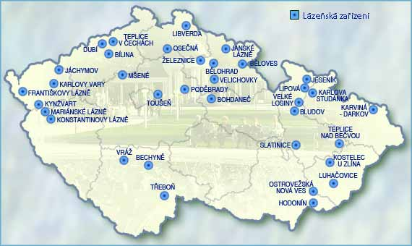

Příloha č. 2 - Letecký pohled na Karlovu Studánku

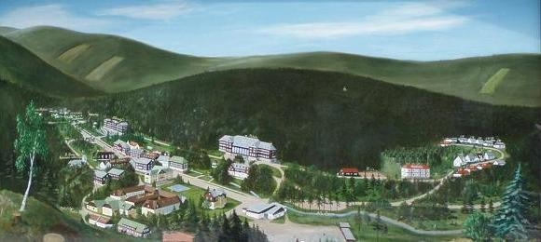

Příloha č. 3 – Ukázka unikátní lázeňské architektury

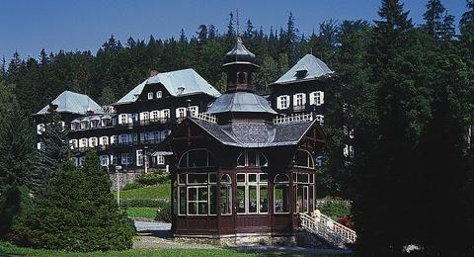

Příloha č. 4 – Ukázka unikátní lázeňské architektury 2

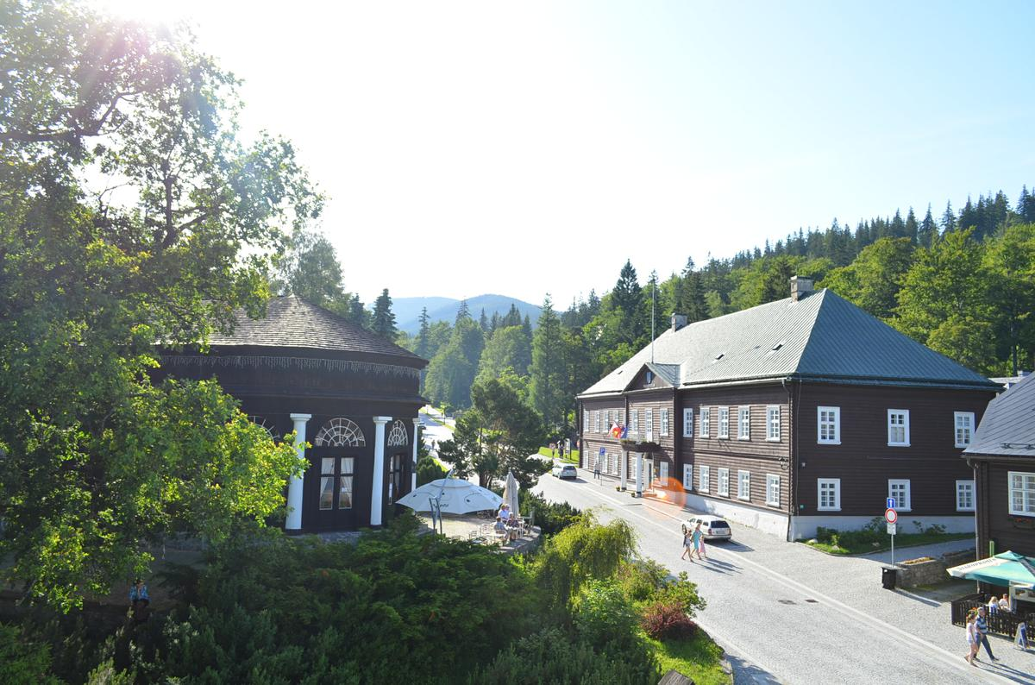

Příloha č. 5 - Řeka Bílá Opava protékající Karlovou Studánkou

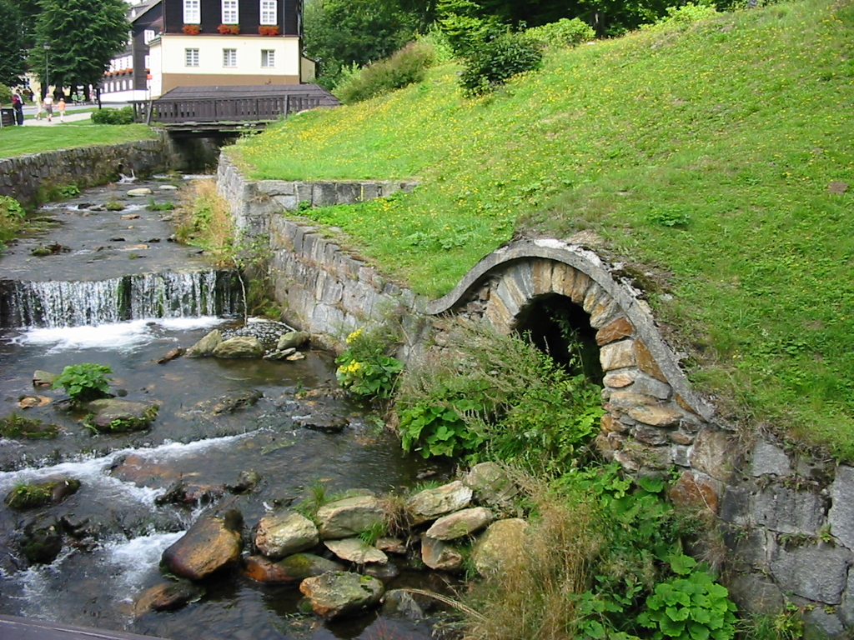

Příloha č. 6 – Zimní pohled na centrum Karlovy Studánky

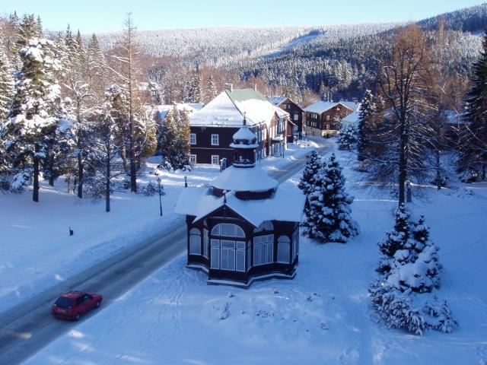

Příloha č. 7 – Vodotrysk v létě

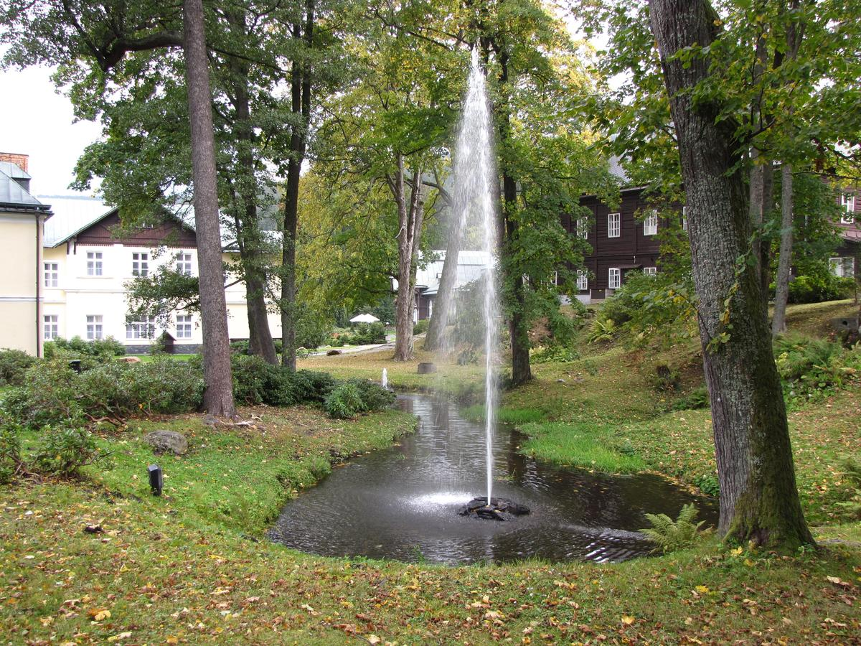

Příloha č. 8 – Vodotrysk v zimě

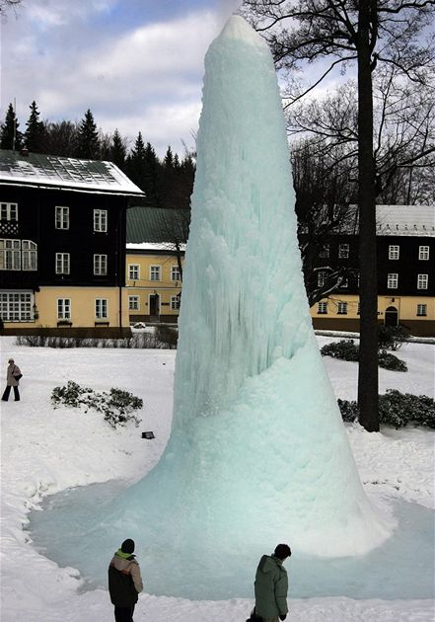

1. SVAZ LÉČEBNÝCH LÁZNÍ ČESKÉ REPUBLIKY. *Z historie lázeňství [online].* Dostupné z:

   <<http://www.lecebne-lazne.cz/cs/ceske-lazenstvi/z-historie-lazenstvi>>. (9. 2. 2013).
2. Vládní nařízení č. 223/1939 Sb., o ochraně přírodních léčivých zdrojů.
3. Zákon č. 43/1955 Sb., o československých lázních a zřídlech.
4. Část I. zákona o československých lázních a zřídlech.
5. Ministr zdravotnictví je oprávněn k rozhodnutí, zda je daný zdroj léčivý a o jeho následném využití. V den prohlášení za léčivý zdroj, se tento zdroj stává národním majetkem. Ministerstvo zdravotnictví z důvodu vykonávání dozoru ochrany přírodních léčivých zdrojů zřizuje inspektorát pro ochranu přírodních léčebných lázní a přírodních léčivých zdrojů. Tento inspektorát vykonává úkony stanovené §17 zákona č. 43/1955 Sb.
6. CHOVANEC, Josef. *Československé přírodní léčebné lázně a přírodní léčivé zdroje*. Praha: Vydavatelství obchodu, 1966, s. 35.
7. §18 zákona o československých lázních a zřídlech.
8. Zákon č. 20/1966 Sb., o péči o zdraví lidu.
9. Vyhláška ministerstva zdravotnictví č. 26/1972 Sb., o ochraně a rozvoji přírodních léčebných lázní a přírodních léčivých zdrojů.
10. Zákon č. 2/1969 Sb., o zřízení ministerstev a jiných ústředních orgánů státní správy České republiky, ve znění pozdějších předpisů (kompetenční zákon).
11. Vyhláška ministerstva zdravotnictví č. 423/2001 Sb., kterou se stanoví způsob a rozsah hodnocení přírodních léčivých zdrojů a zdrojů přírodních minerálních vod a další podrobnosti jejich využívání, požadavky na životní prostředí a vybavení přírodních léčebných lázní a náležitosti odborného posudku o využitelnosti přírodních léčivých zdrojů a klimatických podmínek k léčebným účelům, přírodní minerální vody k výrobě přírodních minerálních vod a o stavu životního prostředí přírodních léčebných lázní (vyhláška o zdrojích a lázních).
12. Ústavní zákon č. 150/1948 Sb., Ústava Československé republiky.
13. §148 tamtéž stanovuje, že přírodní léčivé zdroje mohou být jen národním majetkem.
14. # Zákon č.125/1948 Sb., o znárodnění přírodních léčivých zdrojů a lázní a o začlenění a správě konfiskovaného lázeňského majetku.

   
15. Ústavní zákon č. 100/1960 Sb., Ústava Československé socialistické republiky.
16. Čl. 8 tamtéž.
17. Ústavní zákon č. 100/1990 Sb., kterým se mění a doplňuje ústavní zákon č. 100/1960 Sb., Ústava československé federativní republiky a ústavní zákon č. 143/1968 Sb., o československé federaci.
18. Tamtéž, čl. 10, odst. 1.
19. Ústavní zákon č. 1/1993 Sb., Ústava České republiky.
20. Čl. 11 odst. 2 zákona č. 2/1993 Sb., Listina základních práv a svobod.
21. Zákon č. 164/2001 Sb., o přírodních léčivých zdrojích, zdrojích přírodních minerálních vod, přírodních léčebných lázních a lázeňských místech a o změně některých souvisejících předpisů (lázeňský zákon), ve znění pozdějších předpisů.
22. §2 odst. 1 tamtéž.
23. §2 odst. 2 tamtéž.
24. §1 vyhlášky o zdrojích a lázních.
25. Příloha č. 1 vyhlášky o zdrojích a lázních.
26. Referenční laboratoř přírodních léčivých zdrojů je příspěvkovou organizací Ministerstva zdravotnictví ČR. Dle § 40 lázeňského zákona laboratoř přírodních zdrojů zabezpečuje kontrolu kvality a stability užívaných zdrojů a posudkovou a poradenskou činnost v oblasti zdrojů. Dále se zabývá sledováním vlivů antropogenní činnosti na přírodní zdroje a také odhalováním příčin a odstraňováním následků havarijních situací v ochranných pásmech zdrojů.
27. §5 lázeňského zákona.
28. §7 tamtéž.
29. §9 tamtéž.
30. §10 tamtéž. Příkladem jiného oprávnění k využívání nemovitosti, v níž se zdroj nachází, je nájemní smlouva, smlouva o věcném břemenu nebo jiná smlouva uzavřená mezi žadatelem a vlastníkem nemovitosti.
31. §11 tamtéž.
32. §12 tamtéž.
33. §81 a následující zákona č. 500/2004 Sb., správní řád.
34. §14 lázeňského zákona
35. §15 tamtéž
36. Srov. §16 odst. 1 písm. i) tamtéž.
37. §12 odst. 5 tamtéž opravňuje ministerstvo zdravotnictví uložit uživateli zdroje povinnost umožnit bezplatný odběr minerální vody ze zdroje fyzickým osobám pro jejich osobní potřebu v rozsahu ne větším než 10% vydatnosti zdroje, nejvýše však 6l/min. Uložení této povinnosti je ovšem možno pouze v případě historicky volně přístupných zdrojů a u nově získaných zdrojů z již využívané zřídelní struktury.
38. §17 lázeňského zákona.
39. Jedná se o §10 až 17 lázeňského zákona v rozsahu určeném ministerstvem zdravotnictví.
40. §18 tamtéž.
41. Vyhláška č. 370/2001 Sb., o zkoušce o odborné způsobilosti k výkonu odborného dohledu nad využíváním a ochranou přírodních léčivých zdrojů a zdrojů přírodních minerálních vod.
42. §19 odst. 3 lázeňského zákona.
43. Srov. §25 odst. 1 lázeňského zákona.
44. Srov. §26 odst. 1 tamtéž.
45. §26 odst. 2 tamtéž.
46. Například nařízení vlády č. 502/2000 Sb., o ochraně zdraví před nepříznivými účinky hluku a vibrací.
47. Srov. §8 - §14 vyhlášky ministerstva zdravotnictví č. 423/2001 Sb., o zdrojích a lázních.
48. §28 odst. 1 lázeňského zákona.
49. §29 tamtéž.
50. Zákon č. 183/2006 Sb., o územním plánování a stavebním řádu (stavební zákon), ve znění pozdějších předpisů.
51. Srov. §28 odst. 3 lázeňského zákona.
52. §30 odst. 1 tamtéž.
53. §31 odst. 1 lázeňského zákona dále uvádí, že pokud jsou přírodní léčebné lázně stanoveny současně na území více obcí, označí se lázeňské místo názvem obce, na jejímž území se nachází převažující část přírodních léčebných lázní.
54. §31 odst. 2 lázeňského zákona dále uvádí, že bylo-li lázeňské místo stanoveno na území více obcí, lze označení „lázně“ užít v názvu té obce, jejíž název je užit v označení lázeňského místa.
55. Osoby, jež jsou oprávněny ke vstupu na soukromé pozemky lze nalézt v §39 lázeňského zákona. Jsou jimi zaměstnanci ministerstva pověření a zaměstnanci vodoprávního úřadu pověření plněním úkolů dozoru nad dodržováním opatření při využívání zdrojů a dále také zaměstnanci Referenční laboratoře přírodních léčivých zdrojů při výkonu činnosti, k níž jsou dle zákona pověřeni.
56. §32 lázeňského zákona.
57. Srov. §33 odst. 1 a 2 lázeňského zákona.
58. Zákon č. 184/2006 Sb., o odnětí nebo omezení vlastnického práva k pozemku nebo ke stavbě (zákon o vyvlastnění), ve znění pozdějších předpisů.
59. §10 odst. 1 kompetenčního zákona.
60. §35 odst. 2 lázeňského zákona.
61. §35 odst. 3 lázeňského zákona stanoví, že se jedná o zdroje přírodních minerálních vod, jejichž výtěžkem je minerální voda s obsahem rozpuštěných pevných látek nižším než 1g/l nebo rozpuštěného oxidu uhličitého nižším než 1g/l a jejichž ochranná pásma se nepřekrývají s ochrannými pásmy zdrojů osvědčených podle tohoto zákona.
62. Zákon č. 500/2004 Sb., správní řád, ve znění pozdějších předpisů.
63. §41 odst. 5 lázeňského zákona.
64. Právnická nebo fyzická osoba, která při své vyhledávací, průzkumné, stavební či jiné činnosti zjistí výskyt podzemní vody se známkami zvýšené teploty, mineralizace nebo obsahu oxidu uhličitého, plynu nebo peloidu, je povinna tuto skutečnost oznámit ministerstvu nejpozději do 15 dnů ode dne zjištění.
65. Srov. §41 odst. 1-3 lázeňského zákona.
66. §41 odst. 7 tamtéž.
67. Příkladně zákon č. 44/1988 Sb., o ochraně a využití nerostného bohatství (horní zákon), ve znění pozdějších předpisů, zákon č. 289/1995 Sb., o lesích a o změně a doplnění některých zákonů (lesní zákon), znění pozdějších předpisů nebo zákon č. 114/1992 Sb., o ochraně přírody a krajiny, znění pozdějších předpisů.
68. Srov. §21 lázeňského zákona.
69. GADASOVÁ, Dalimila. *Veřejná správa: vody a jejich právní ochrana*. Olomouc: Vydavatelství Univerzity Palackého, 1997, s. 65.
70. Srov. §22 odst. 2 lázeňského zákona.
71. Tamtéž, odst. 5.
72. §22 odst. 6 lázeňského zákona.
73. Tamtéž odst. 7.
74. §23, odst. 1 lázeňského zákona.
75. Tamtéž odst. 3.
76. Dle §24 odst. 2 lázeňského zákona bude taková tabulka obsahovat jeden z následujících nápisů: „Ochranné pásmo I. stupně přírodních léčivých zdrojů“, „Ochranné pásmo I. stupně zdroje přírodní minerální vody“, „Pásmo fyzické ochrany přírodního léčivého zdroje“ nebo „Pásmo fyzické ochrany zdroje přírodní minerální vody“.
77. Srov. §24 lázeňského zákona.
78. Příkladně zákon č. 289/1995 Sb., lesní zákon, zákon č. 44/1988 Sb., horní zákon, zákon č. 254/2001 Sb., o vodách a o změně některých zákonů (vodní zákon), ve znění pozdějších předpisů.
79. Srov. §37 odst. 2 lázeňského zákona.
80. Zákon č. 183/2006 Sb., o územním plánování a stavebním řádu (stavební zákon).
81. Srov. §37 odst. 3 lázeňského zákona.
82. §37 tamtéž.
83. Rozhodnutí ministerstva zdravotnictví č. j. OP – 075-10. 12. 1990 ze dne 14. 12. 1990 podle zákona č. 111/1990 Sb., o státním podniku.
84. Zákon č. 77/1997 Sb., o státním podniku. K přizpůsobení zakládací listiny došlo dle §20 odst. 1 tohoto zákona, který zní: Podniky vzniklé podle zákona č. 111/1990 Sb., o státním podniku, ve znění pozdějších předpisů, se považují za podniky vzniklé podle tohoto zákona ode dne zápisu změny v obchodním rejstříku, je-li jejich zakladatelem ústřední orgán státní správy, který do šesti měsíců ode dne účinnosti tohoto zákona přizpůsobí zakládací listinu a složení dozorčí rady tomuto zákonu a zašle návrh na zápis změny v obchodním rejstříku a zakládací listinu příslušnému soudu, který vede obchodní rejstřík, v němž je podnik zapsán.
85. STÁTNÍ LÉČEBNÉ LÁZNĚ KARLOVA STUDÁNKA [online]. Dostupné z: <<http://www.k.studanka.cz/vyrocni-zpravy/> > (9. 3. 2013).
86. STÁTNÍ LÉČEBNÉ LÁZNĚ KARLOVA STUDÁNKA [online]. Dostupné z: <<http://www.k.studanka.cz/management/> > (9. 3. 2013).
87. ## SEIFERT, Josef, VRABEC, Jan. Státní léčebné lázně Karlova Studánka s. p., Výroční zpráva o stavu zdrojů, jejich využívání a ochraně ve Státních léčebných lázních Karlova Studánka, s. p. v roce 2012, str. 3.

   
88. Státní léčebné lázně Karlova Studánka [online]. Dostupné z: < [http://www.k.studanka.cz/pramen/](http://www.k.studanka.cz/pramen/%20) >

    (10. 3. 2013).
89. VRABEC, Jan. Státní léčebné lázně Karlova Studánka, s. p., Výroční zpráva 2007, str. 19.
90. Byl to nejmladší syn Marie Terezie a  [Františka I. Štěpána Lotrinského](http://cs.wikipedia.org/wiki/Franti%C5%A1ek_I._%C5%A0t%C4%9Bp%C3%A1n_Lotrinsk%C3%BD), člen Habsbursko – Lotrinské dynastie.
91. SEIFERT, Josef, VRABEC, Jan. Státní léčebné lázně Karlova Studánka s. p., Výroční zpráva o stavu zdrojů, jejich využívání a ochraně ve Státních léčebných lázních Karlova Studánka, s. p. v roce 2012, str. 3 – 9.
92. MĚSTO LUHAČOVICE, Lázeňský statut [online]. Dostupné z: <<http://www.mesto.luhacovice.cz/9886-lazensky-statut>> (23. 3. 2013).